臺南市國民教育雙語輔導團到校服務會議紀錄
一、基本資料
學校名稱 | 金城國中 | 輔導團領隊 |  | 許嘉齡校長
服務日期 | 113.09.19 | 執行秘書 |  | 賴如茵
服務時間 | 09:00~12:00 | 輔導團聯絡人 |  | 賴如茵
記錄人 | 賴如茵 | 參加人數 |  | 見簽到表
一、雙語教育政策分享 (許嘉齡校長）
1.介紹雙語輔導團組織與成員。
2.說明臺南市雙語中程計畫執行方案–A類領航/基礎學校 vs B類領航/基礎學校。
3.不同類型雙語學校執行項目與任務說明。
4.以蓮潭中小學為例介紹如何建置英語網站與雙語三折頁。
5.分享台南市雙語教學網站、資源分享。
6.教專社群運作、校內雙語執行經驗分享。
二、課室英語與教學資源分享(張培萱輔導員）
1.個人簡歷介紹。
2.介紹課室英語認證5面向:課程暖身、呈現課程重點、進行練習活動、進行產出活動、結束課程可進行的內容，並以電燈篇單元的雙語教學影片輔以說明。
3.分享雙語教學資源: 書商雙語教學資源、臺南市雙語暨英語教育資源中心、臺北市自編CLIL雙與補充教材、ChatGPT 及 Twinkl.
4.雙語教學活動設計提醒: 過程給予正像肯定、觀察學生反應與接受度、與學科及英語老師討論，課程內容滾動修正。
三、雙語輔導教學分享(蘇盈菁輔導員）
1.個人簡歷介紹。
2.介紹雙語教學課程設計方法-CRE Planning方法。
3.分享個人雙語輔導課程設計、教材、學習單資源與學生作品。
4.提醒雙語教學原則: 學科內容為重、重複出現增加熟悉感、依學生程度調整英文融入比例、運用多模態、鼓勵學生口說。
四、雙語綜合課程設計小組討論 (蘇盈菁輔導員）
1.分組(家政、輔導)
2.選擇單元主題設計可融入的課室英語或雙語活動。
3.分組報告交流。
五、綜合座談
無。
六、散會
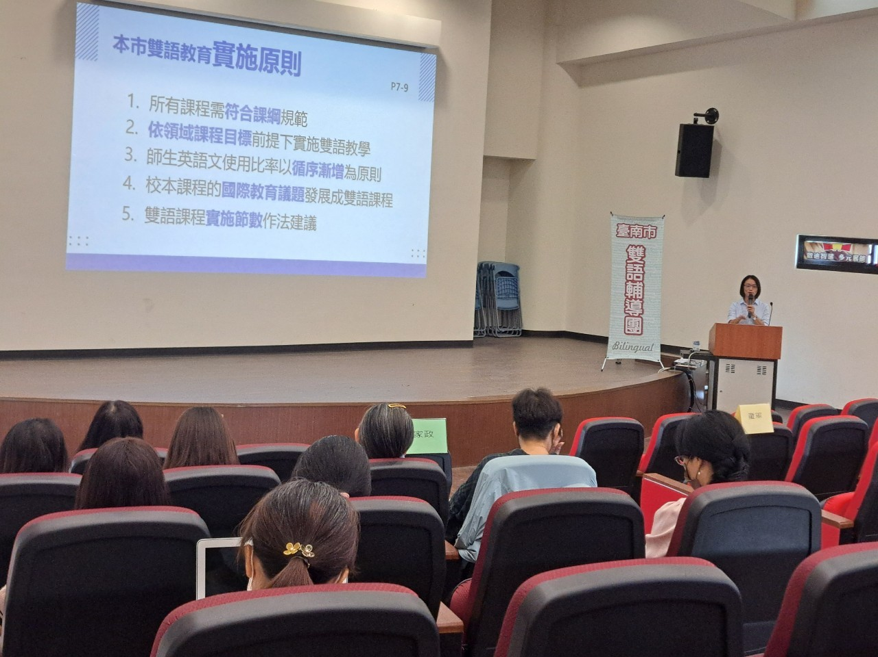 |  |  | 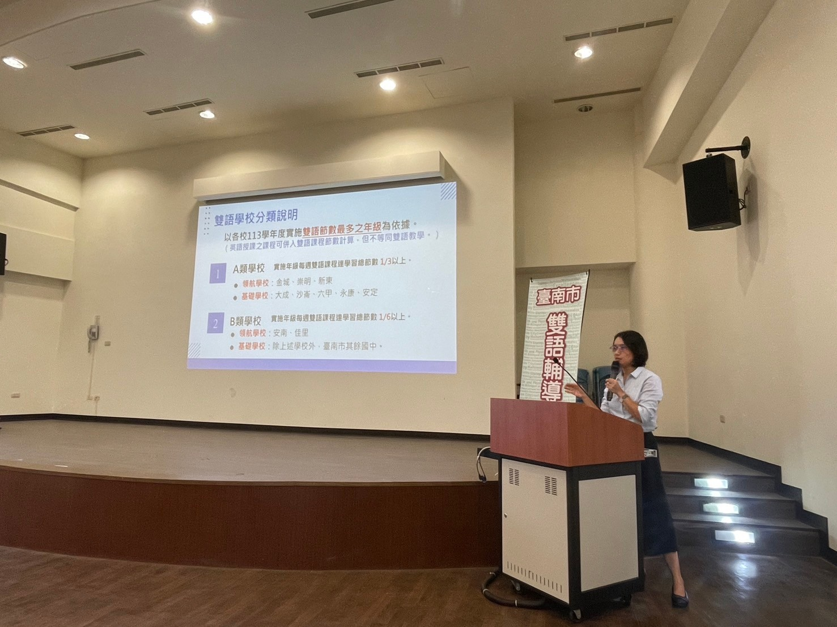
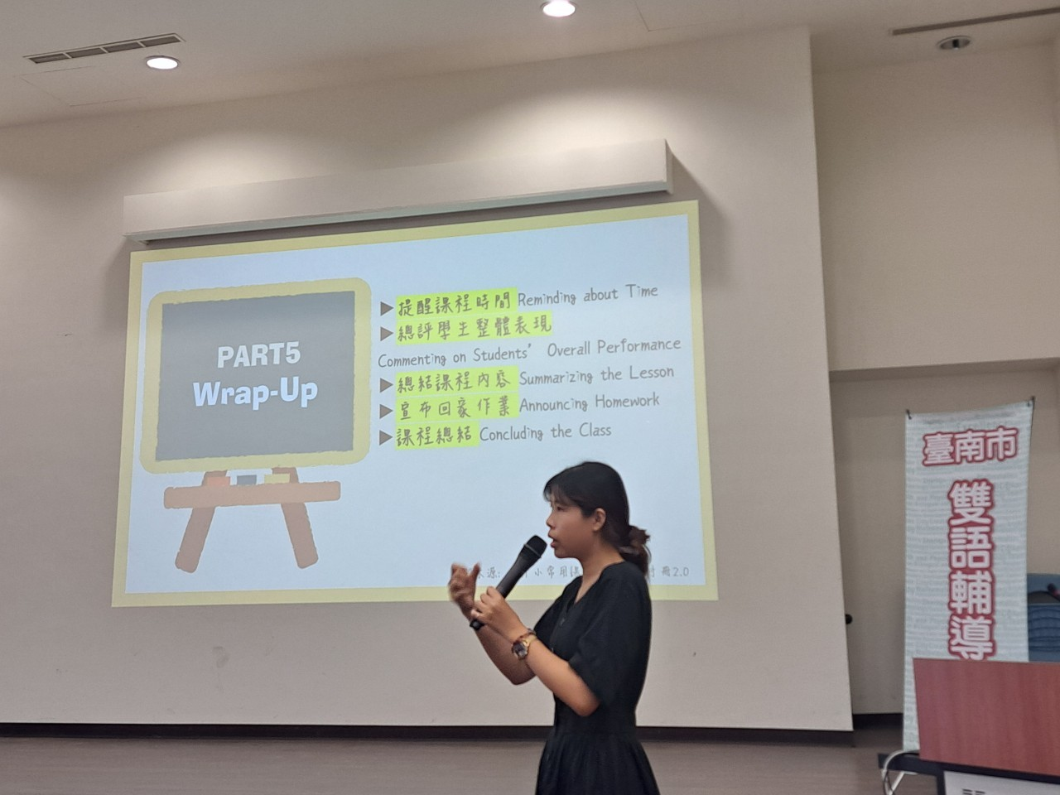 |  |  | 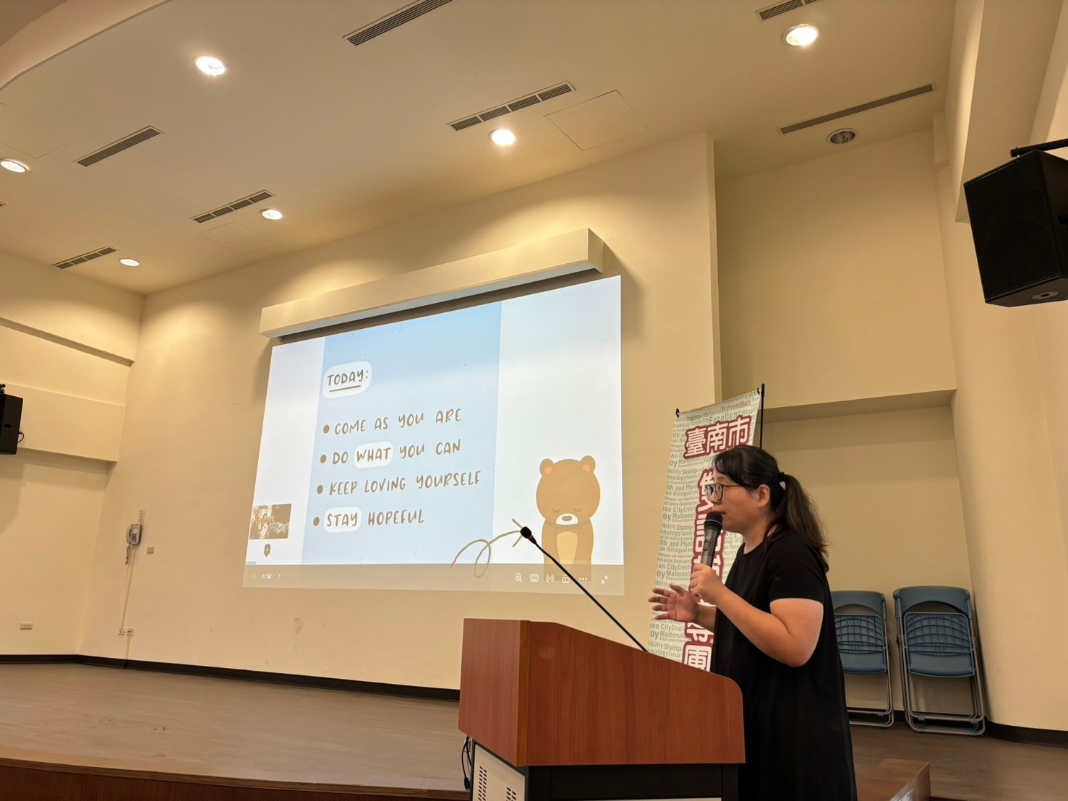
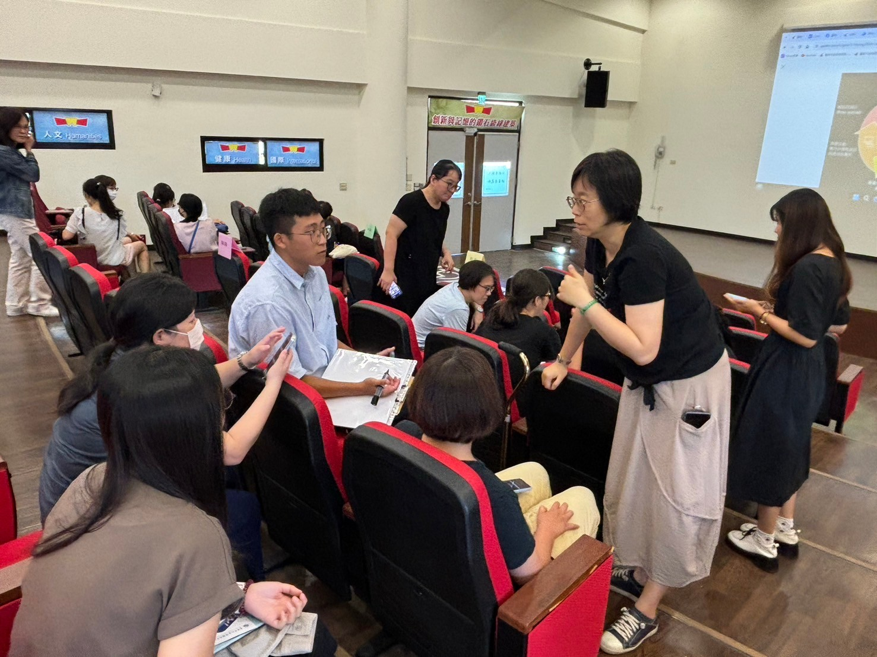 |  |  | 